Exploitation DVWA – File Upload & Web Shell

1. Introduzione
L’obiettivo di questo esercizio era prendere confidenza con una vulnerabilità molto comune nelle applicazioni web: il caricamento di file senza controlli adeguati.
Utilizzando DVWA (Damn Vulnerable Web Application), ho simulato un attacco reale partendo da una macchina Kali Linux verso una macchina Metasploitable che ospita il servizio web vulnerabile.
Lo scopo finale era riuscire a caricare una web shell PHP e usarla per eseguire comandi direttamente sul server remoto, osservando come un semplice errore di configurazione possa permettere a un attaccante di ottenere accesso al sistema.

2. Verifica della connettività di rete
Prima di iniziare l’attacco, ho verificato che Kali e Metasploitable comunicassero correttamente in rete tramite un semplice comando di ping. Questo passaggio è fondamentale per escludere problemi di rete che potrebbero falsare i risultati dell’esercizio.
La comunicazione è risultata corretta.
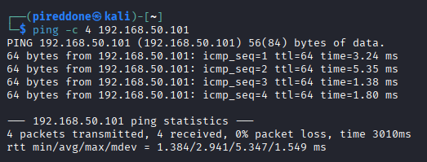

3. Configurazione di DVWA in modalità vulnerabile
Successivamente ho impostato DVWA con livello di sicurezza Low, in modo da disabilitare i controlli di sicurezza e rendere l’applicazione intenzionalmente vulnerabile agli attacchi.
Questa configurazione permette di testare in modo didattico le tecniche di exploitation.
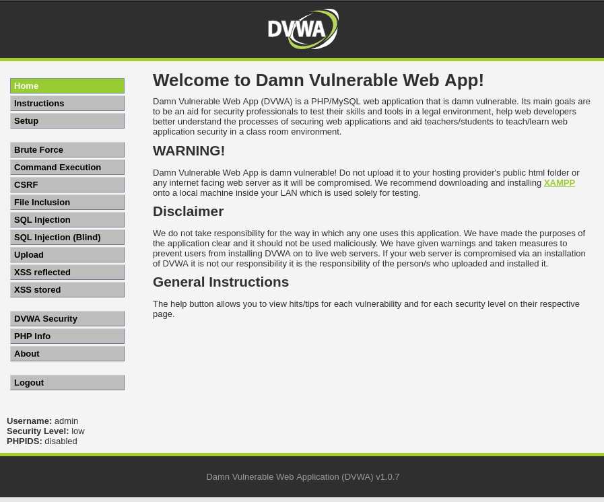

4. Attivazione del proxy con Burp Suite
Per intercettare e analizzare le richieste HTTP tra il browser e il server, ho avviato Burp Suite e configurato il proxy.
In questo modo tutto il traffico web passa attraverso Burp, permettendo di osservare e modificare le richieste.
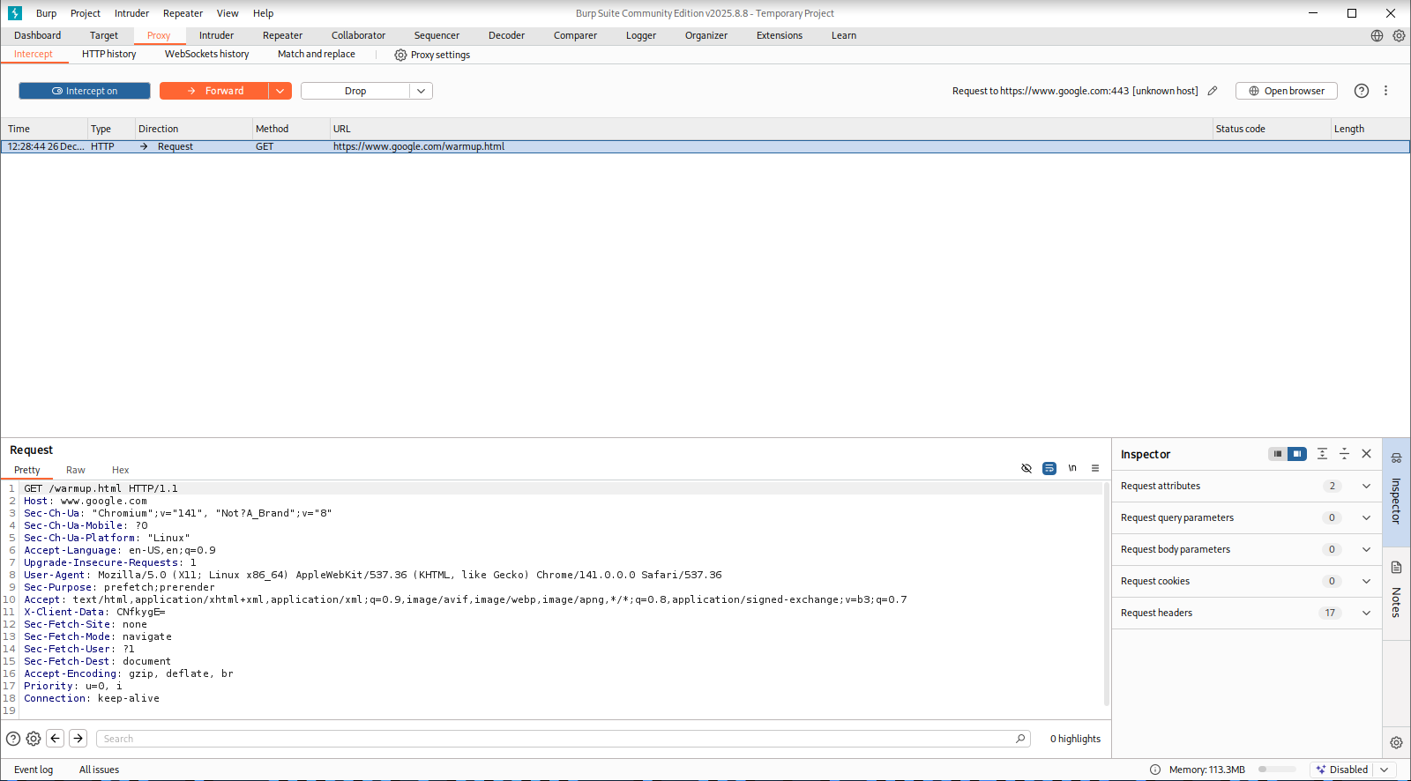

5. Preparazione della Web Shell
Ho preparato un file chiamato shell.php contenente un semplice codice PHP che consente di eseguire comandi passati tramite parametro cmd nell’URL.
Questo file rappresenta il payload che verrà caricato sul server vulnerabile.
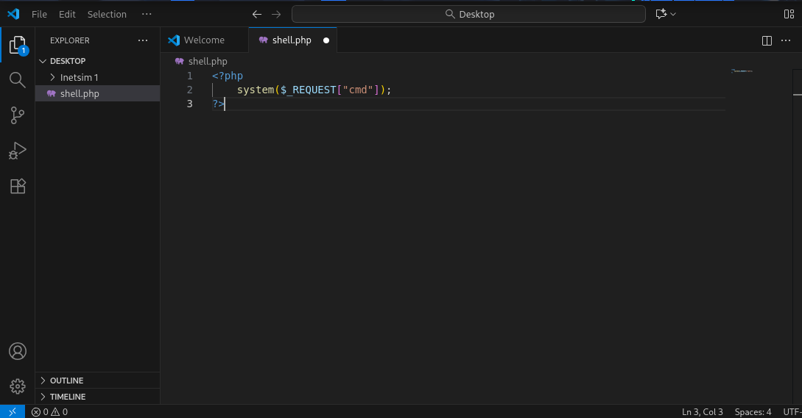

6. Upload del file e intercettazione della richiesta
Durante il caricamento del file tramite DVWA, Burp Suite ha intercettato la richiesta HTTP.
Questo consente di verificare che il file venga realmente inviato al server e che non siano presenti controlli bloccanti.
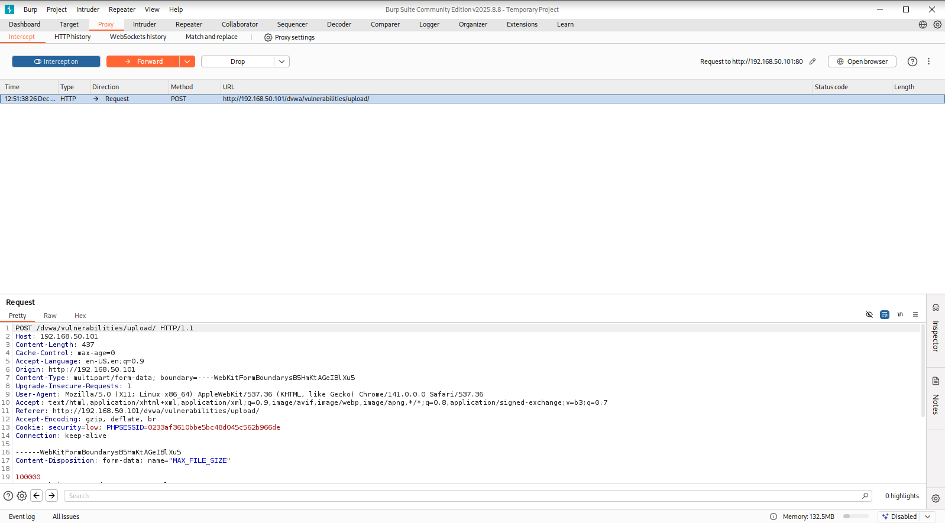

7. Conferma del caricamento della shell
Una volta completato l’upload, il file risulta accessibile nella directory di destinazione di DVWA.
Questo conferma che la vulnerabilità di upload è sfruttabile.
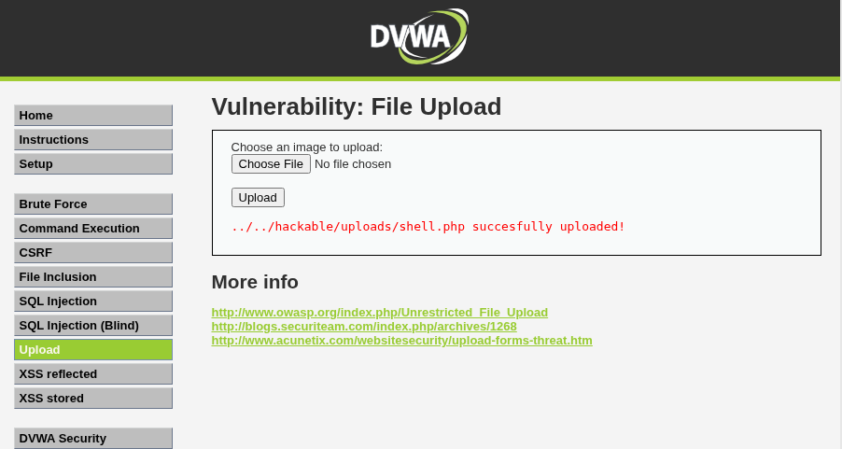

8. Esecuzione del primo comando remoto – whoami
Ho testato la web shell eseguendo il comando whoami per verificare con quale utente viene eseguito il codice sul server.
Il comando è stato lanciato sia tramite Burp che direttamente dal browser.
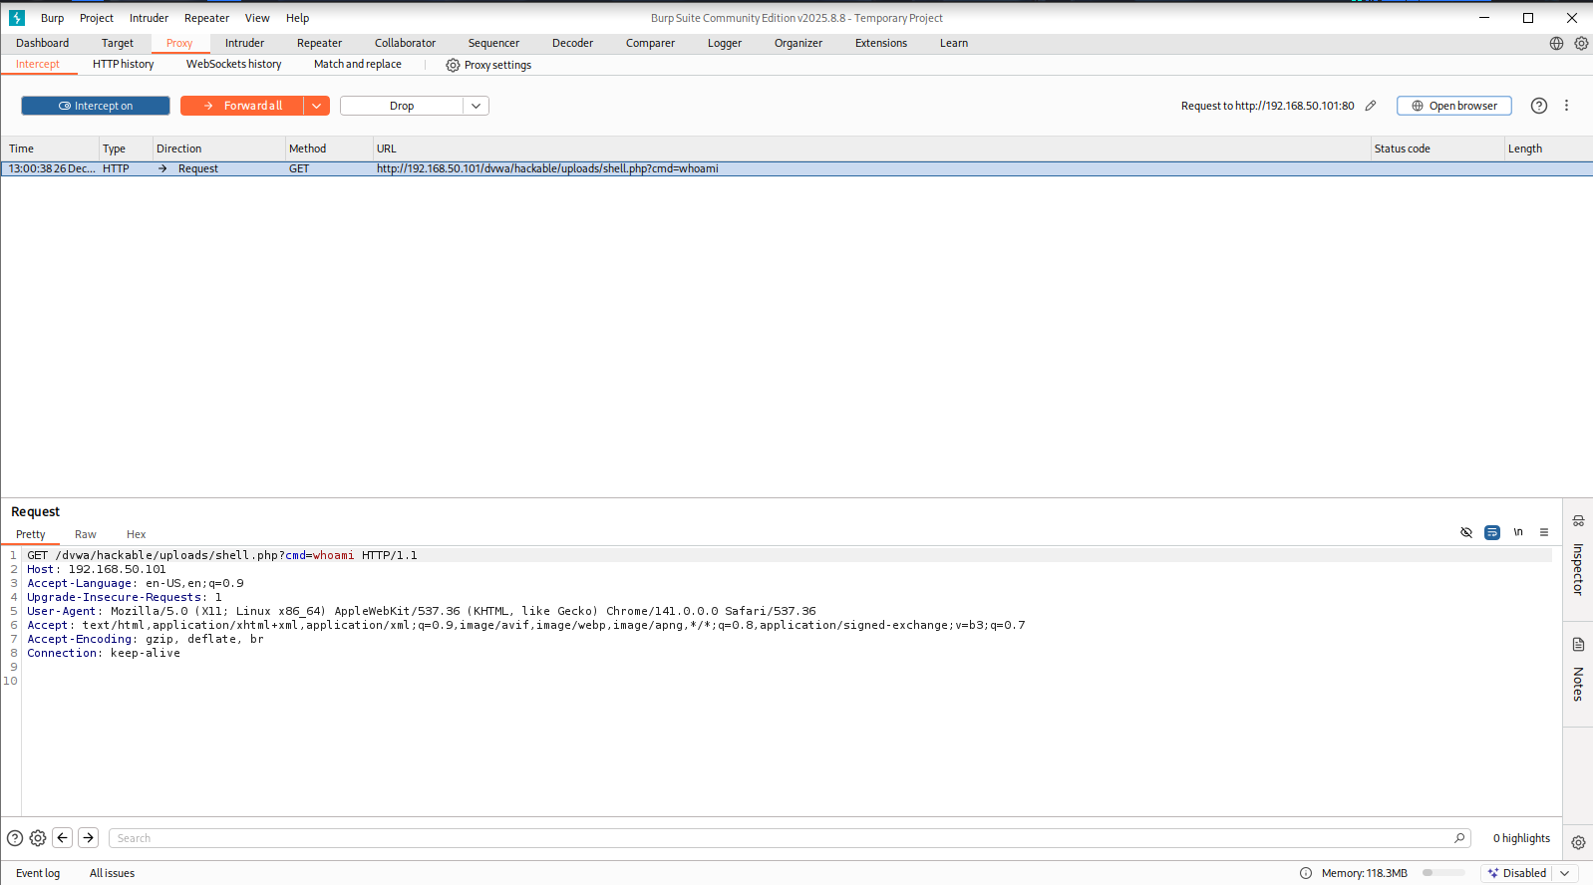
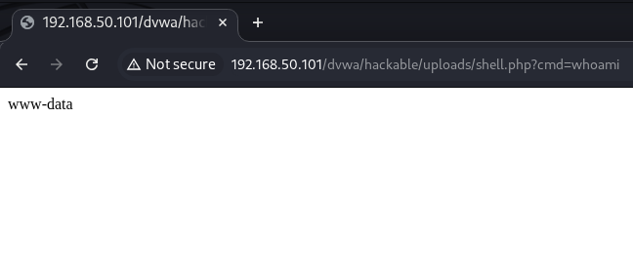

9. Verifica dell’utente e privilegi – id
Successivamente ho eseguito il comando id per ottenere informazioni dettagliate sull’utente e sui gruppi di appartenenza.
Questo permette di capire il livello di privilegi ottenuti.
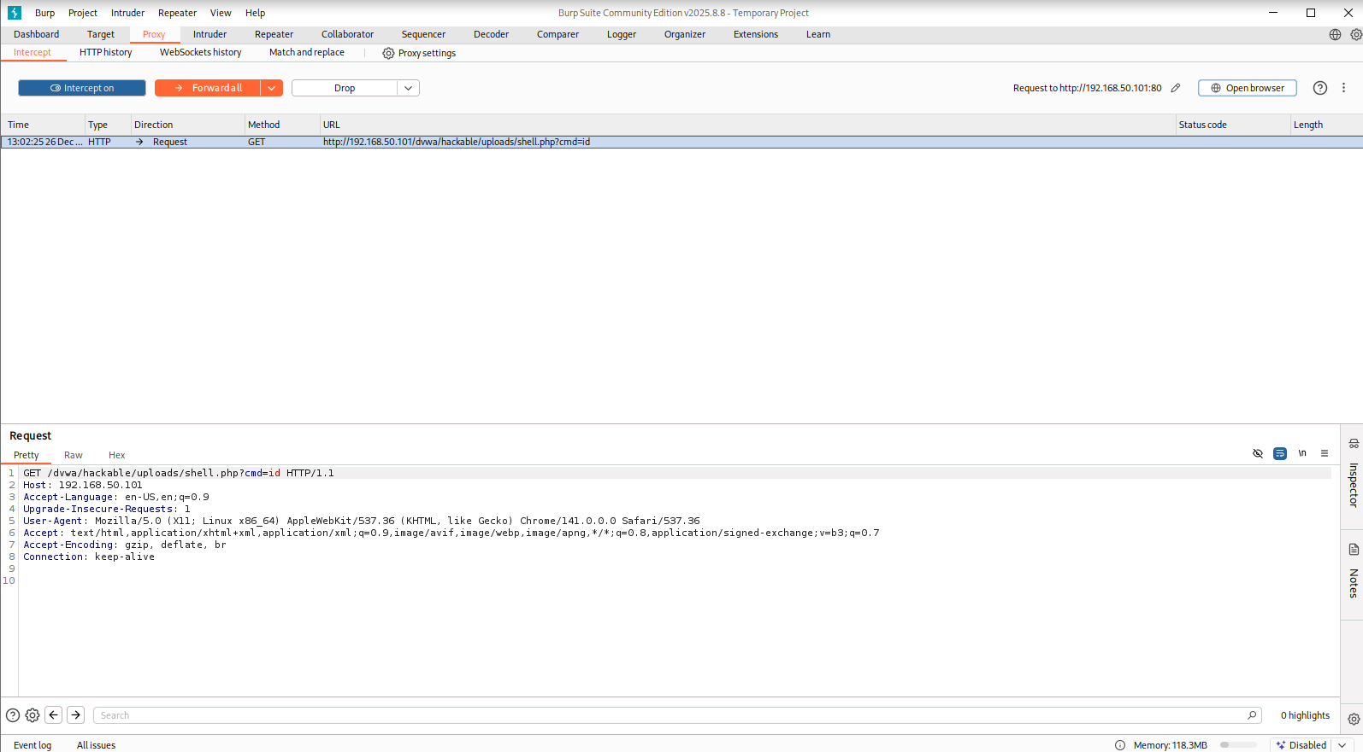
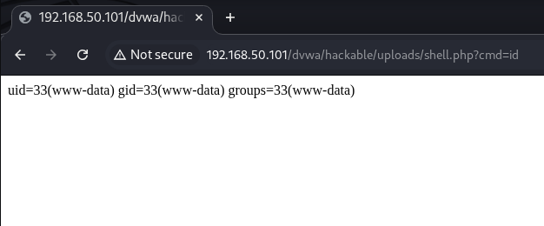

10. Informazioni sul sistema – uname -a
Con il comando uname -a ho identificato il sistema operativo e il kernel in esecuzione sulla macchina remota.
Questo tipo di informazione è molto utile in una fase reale di attacco per scegliere eventuali exploit compatibili.
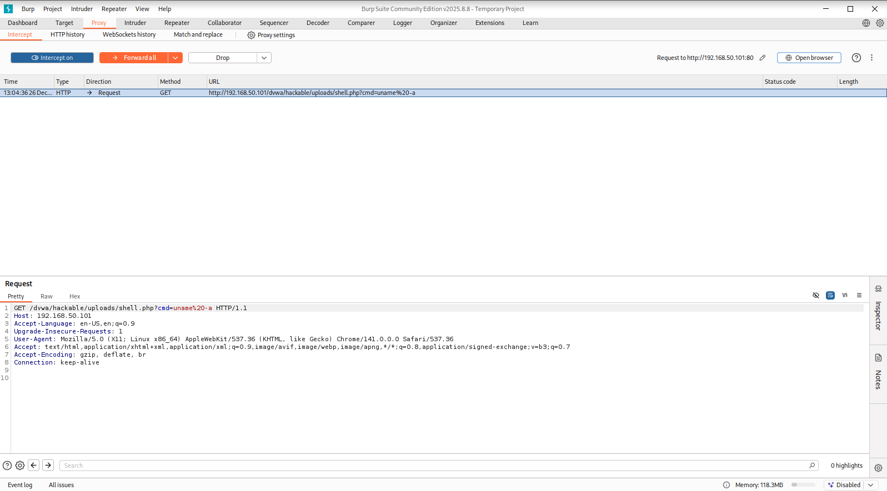
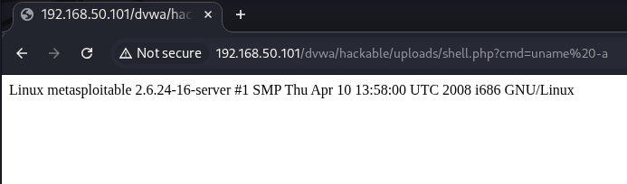

11. Esplorazione del filesystem – ls
Ho eseguito il comando ls per visualizzare il contenuto della directory corrente del server.
Questo permette di capire dove ci si trova e quali file sono accessibili.
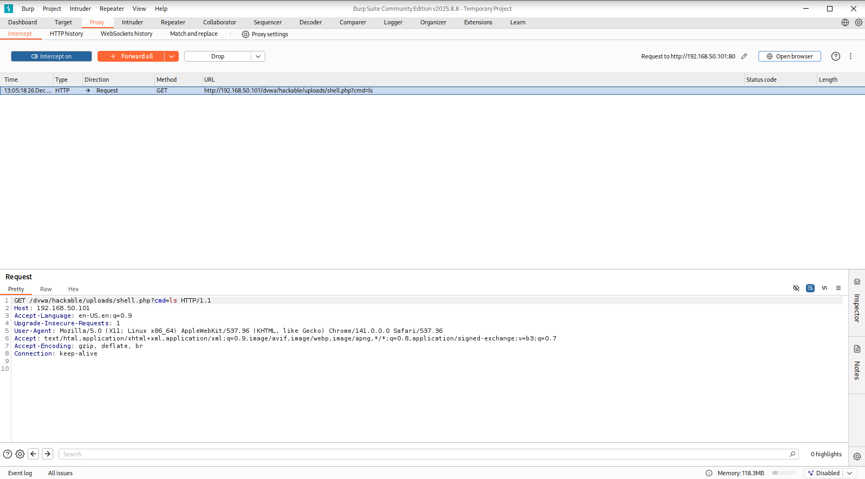
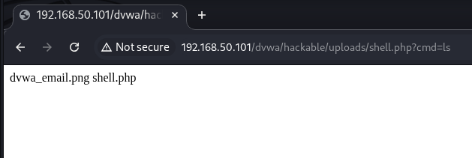

12. Verifica del percorso corrente – pwd
Con il comando pwd ho verificato il percorso della directory di lavoro della shell.
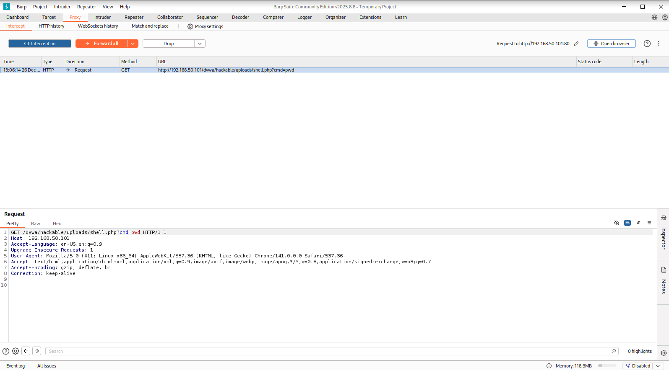
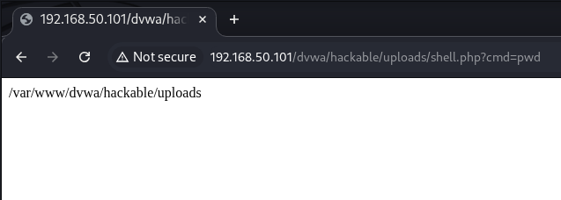

13. Accesso a file sensibili – /etc/passwd
Infine ho utilizzato il comando:
cat /etc/passwd
per leggere un file di sistema sensibile contenente l’elenco degli utenti.
Questo dimostra chiaramente quanto sia pericolosa una vulnerabilità di upload non controllata, perché consente l’accesso a informazioni critiche.
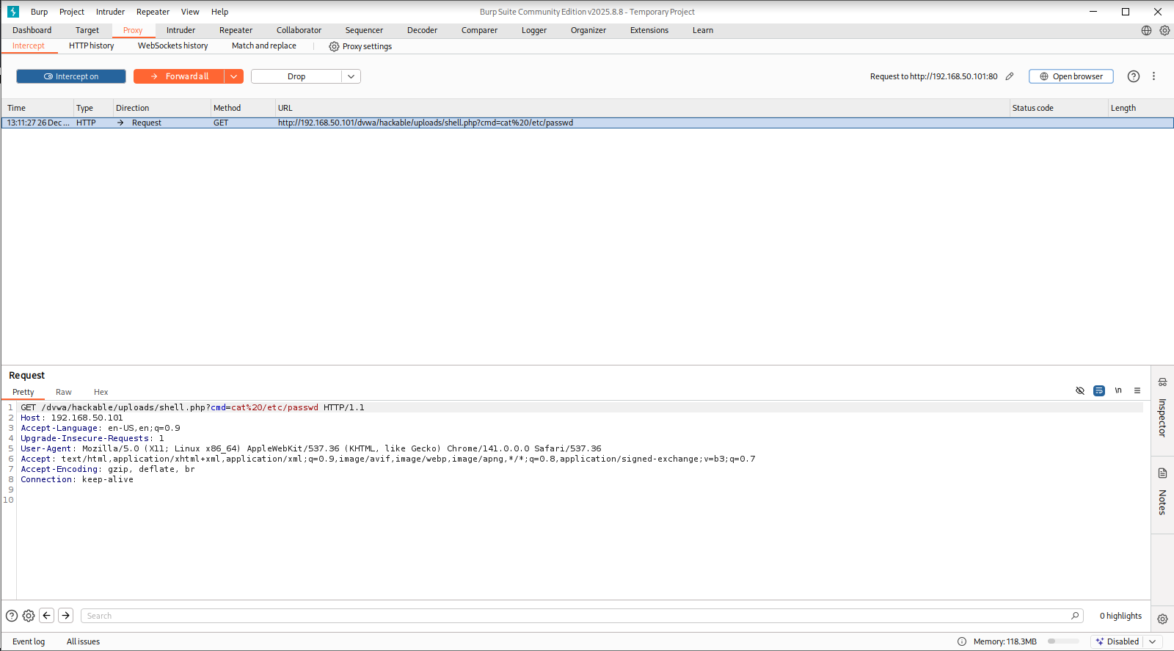
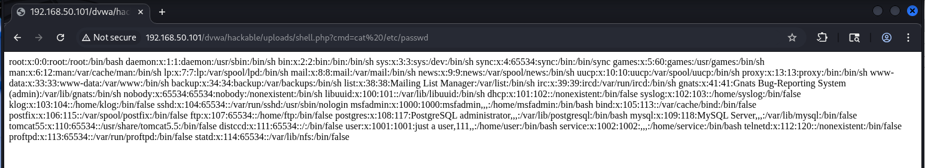

14. Conclusione
L’esercizio ha dimostrato in modo pratico come una semplice vulnerabilità di upload possa permettere:
- Caricamento di codice malevolo.
- Esecuzione di comandi remoti.
- Accesso al filesystem.
- Raccolta di informazioni sensibili.
L’utilizzo di strumenti come Burp Suite consente di analizzare nel dettaglio il traffico HTTP e capire come avviene l’attacco.
Dal punto di vista difensivo, risulta fondamentale:
- Validare rigorosamente i file caricati.
- Limitare i permessi di esecuzione nelle directory di upload.
- Applicare controlli lato server.
- Isolare correttamente i servizi.

